Katedra Infomatyki stosowanej
Oprogramowanie użytkowe
Projektowanie z wykorzystaniem programu

Solid Edge

Część II

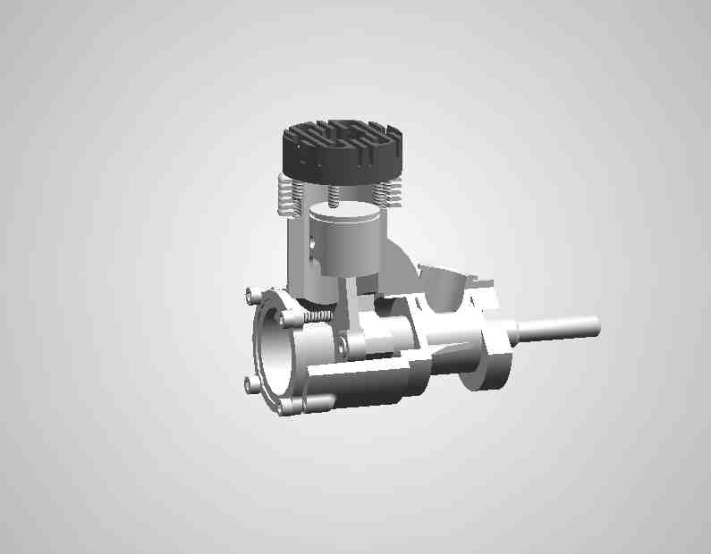
Assembly

Opracowanie mgr inż. Marcin Bąkała

Łódź 2004

W ramach ćwiczenia w module Assembly należy wykonać rysunek złożeniowy silnika z dostarczonych elementów rysunek 1, a następnie na podstawie modelu należy , utworzyć pokrywę zamykającą korpus silnika rysunek 2 (modelowanie w kontekście zespołu) . Montaż zespołów w module Assemly polega na wstawianiu do zespołu kolejnych jego elementów i odbieraniu im stopni swobody.
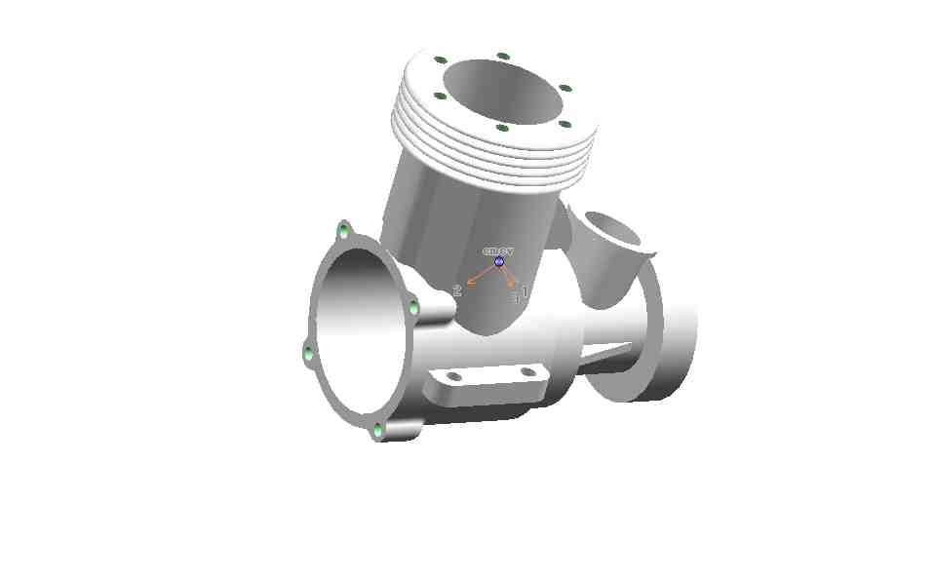
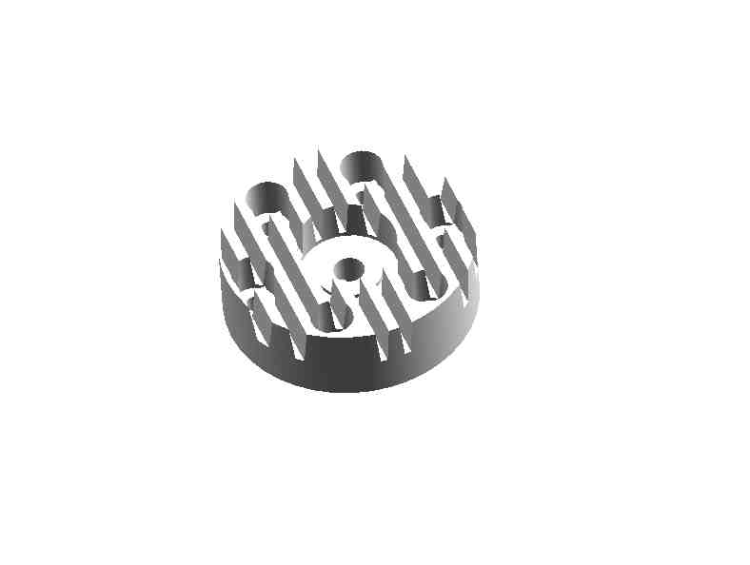

`Korpus z cylindrem Głowica
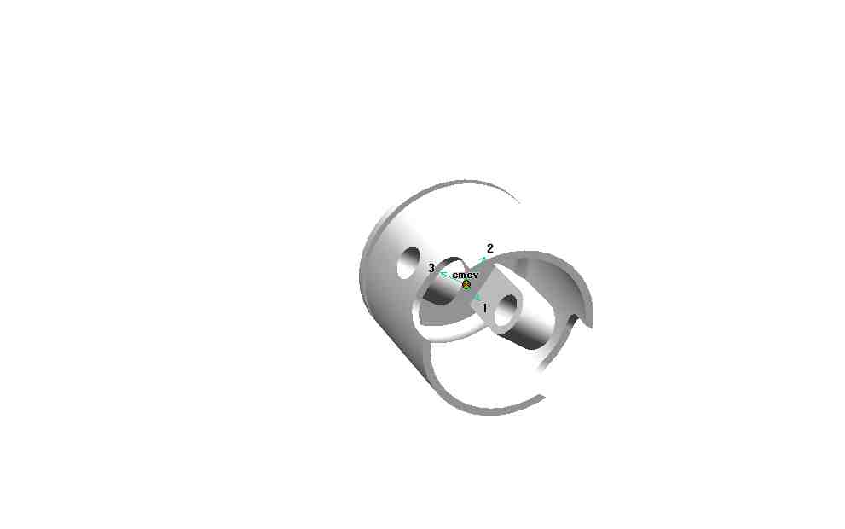
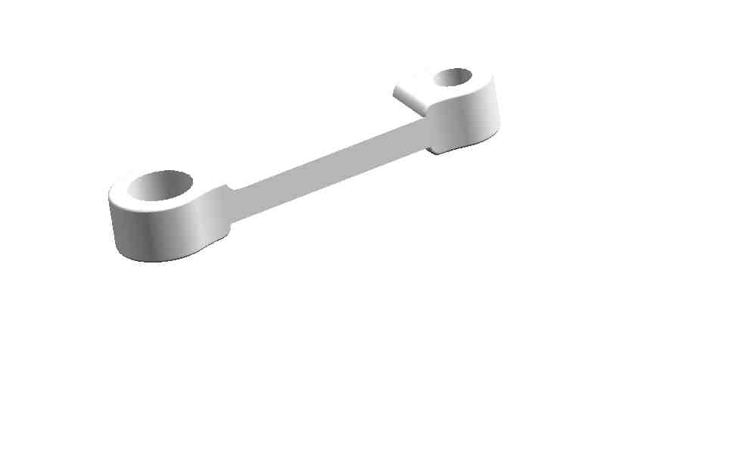
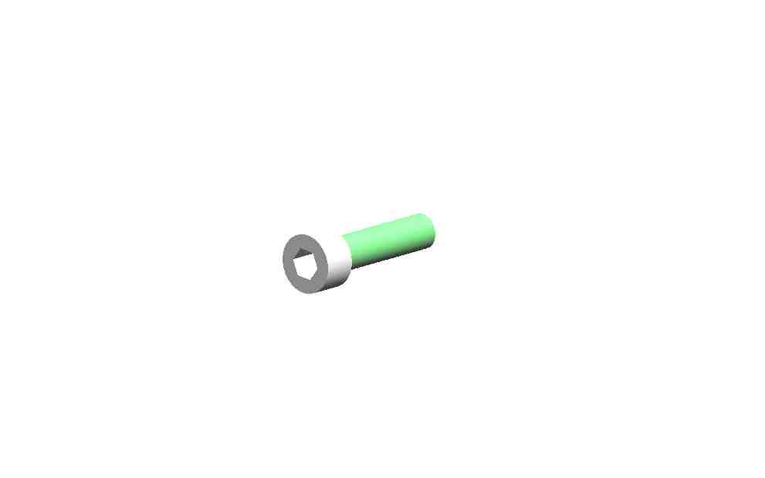
Korbowód Tłok
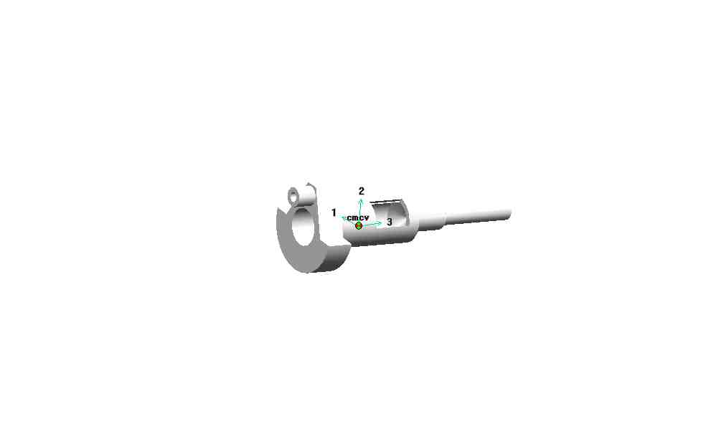
Wał korbowy Śruba
Rysunek 1
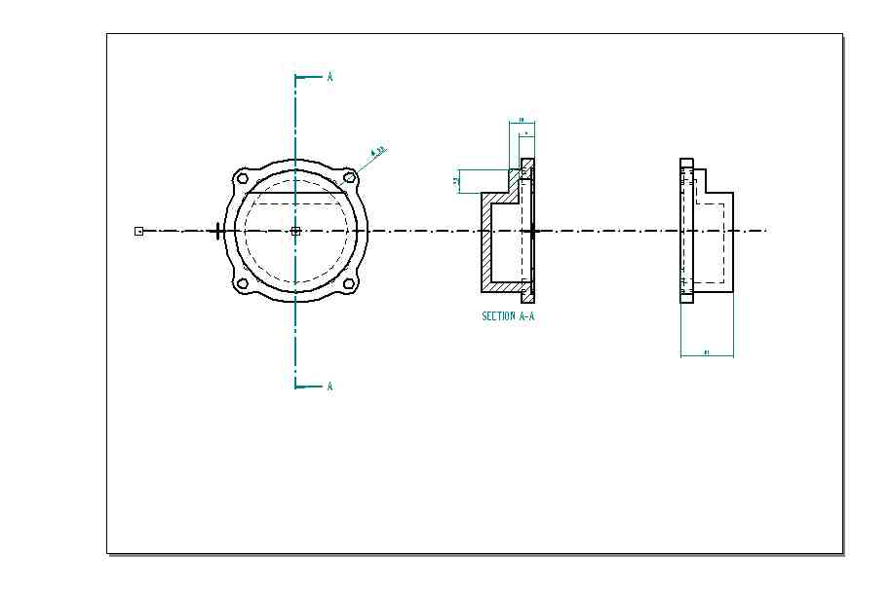

Rysunek 2
Po uruchomieniu dowolnego modułu programu Solid Edge z menu File należy wybrać nowy plik korzystając ze wzorca Normal.asm. Otworzy się nowe okno do tworzenia zespołu. Następnie z menu Tools wybieramy Edge Bar i wskazujemy ikonę Parts Library, która wyświetla zawartość wskazanego foldera. Umieszczanie części w zespole odbywa się poprzez jej zaznaczenie i przeciągnięcie jej do głównego okna programu. Warto pamiętać, iż pierwsza wstawiana część ma automatycznie odebrane wszystkie stopnie swobody. W przypadku silnika będzie to jego korpus. Następnym elementem będzie głowica. Po jej przeciągnięciu do okna zespołu należy umieścić ja we właściwym miejscu poprzez odebranie jej wszystkich stopni swobody. Może się to odbywać poprzez wskazanie dwóch płaszczyzn części, które w zespole przylegają do siebie, typ relacji Mate. Kolejna możliwością odebrania stopni swobody jest narzucenie współosiowości (Axial Algin).
Domyślne odległości płaszczyzn są równe zeru, ale można je edytować i zmieniać ich wartości. Część może być zamontowana z zespole poprzez zastosowanie dowolnej kombinacji metod odbierania stopni swobody.

